Вид проекта: познавательно – практический, долгосрочный
Участники проекта: воспитатель, воспитанники дошкольного возраста, родители воспитанников.
Актуальность проекта:
Если раньше мир детства был миром «почемучек», анализирующих и ищущих причину, то для детей информационной эпохи более значим вопрос – «Зачем?» Это означает, что они хотят знать цель и что, как следствие, будет в будущем. Поиску ответа на эти вопросы во многом способствует проектно-исследовательская и творческая деятельность с участием семей воспитанников.
Проект – это «маленькая жизнь» одной какой-то важной идеи, воплощаемой в реальность. Проекты помогают детям впитывать в себя культуру, разлитую в окружающей обстановке внутри дома и за его пределами, что является интеллектуальным стимулом для развития личности ребёнка. Проектная деятельность позволяет интегрировать в себе содержание различных практик (игровых, коммуникативных, информационно-познавательных и др.) и даёт ребёнку ответ на интересующий вопрос: «Зачем это надо?», в частности, зачем надо знать и изучать российские традиции воспитания и образования. И взрослым надо быть готовыми доходчиво и убедительно объяснить детям в процессе творческих проектов, например: «Зачем нужно чтить память героев страны и уважать героев труда», «Зачем встречать гостя хлебом да солью и что это значит?» «Зачем на Руси говорили: счастливого пути и скатертью дорога», «Зачем изучать свой семейных род» и т.п. Проектная деятельность – это общий семейный труд, а по завершению – большой праздник, т.к. в конце детей всегда ожидает сюрприз. Какой и зачем – смогут ответить педагоги-участники проекта.
Проблемное поле. В педагогической практике работы с детьми и семьями воспитанников активно используются разные виды проектной деятельности (исследовательские, познавательные, творческие и др.). Семье свойственно откликаться на сотрудничество в логике своих потребностей, когда уважается их система ценностей и взглядов, есть изначальное доверие неограниченному потенциалу семьи в развитии и самореализации всех ее членов и искренняя включенность в их реальный жизненный опыт. В таком, весьма деликатном общении, можно не заметить, подчас, то назидательного тона, то нарушения границ партнера. Обращаясь к семейному опыту, педагогам важно заботиться об этике общения, чтобы не травмировать ни детскую психику, ни эмоции родителей.
Вызывает обоснованную тревогу факт обесцененности народной педагогики среди традиций современной семьи. Дело в том, что уже которое поколение родителей воспитано и воспитывает своих детей на общемировых ценностях в пространстве мультикультурной интеграции. Работа инновационной площадки по данному направлению сосредоточена на собирании по крупицам российских традиций воспитания и образования, в том числе, семейного. И в их числе могут быть событийные моменты или семейные даты, наполненные значимыми для конкретной семьи символами (день первого шага, крещение, окончание д/сада и школы, совершеннолетие, получение паспорта, вступление в трудовую жизнь, проводы в армию, бракосочетание и иные даты). Все это представляет важные инициации детей и взрослых, способствующие обретению зрелости, освоению науки жить. В прежние времена «навыки взросления» были заложены во все: в традиции народных праздников, обычаи по организации семейного быта и труда, ведение домашнего хозяйства, обустройство жилья. Даже в песенное мастерство исполнения лирических, плясовых, хороводных, трудовых, обрядовых традиций было заложено видение законов, по которым устроен наш мир. Люди дорожили народной культурой и передавали ее из поколения в поколение. Дать возможность нынешним отцам и матерям «примерить» ее к своей жизни, прочувствовать и осознать ее педагогическую ценность, научиться на нее опираться – один из важных смыслов погружения семьи в палитру разных проектов, чтобы рассмотреть изучаемый вопрос с различных ракурсов и сторон.
Цель. Сосредоточить междисциплинарную интеграцию специалистов образовательных организаций на комплексном решении вопросов изучения и распространения российских традиций воспитания и образования через организацию проектно-исследовательской и творческой деятельности детей и взрослых.

Задачи:
- Вовлекать родителей в проектную деятельность по приобщению к российским традициям семейного воспитания и образования, в том числе, памятным датам России.
- Стимулировать детскую инициативу и любознательность в совместных детско-родительских творческих проектах.
- Способствовать повышению интереса детей и их родителей к истории российских традиций духовно-нравственного воспитания и образования.
Ожидаемые результаты.
- Социологический опрос семей воспитанников по изучению социокультурных традиций и обычаев, материалы обобщения его результатов.
- Сбор и обработка практических материалов и инновационного опыта разнообразной практики коллективных творческих проектов.
- Описание детско-родительских проектов в рамках региональных дат семейного календаря, рекомендованных Федеральной образовательной программой дошкольного образования.
- Обобщение родительских практик по приобщению детей к традициям духовно-нравственного воспитания.
- Представление индивидуальных и межсемейных проектов в разных форматах: описательного рассказа, видеоэкскурсий, семейного макета из поделок, сувениров, фотоколлажей, презентаций и пр.

Формы работы с родителями воспитанников:
- беседы и консультации;
- папки-передвижки
- индивидуальные беседы
- семейные мини – проекты.
- Участие родителей в пополнении РППС группы: обогащение центра нравственно-патриотического воспитания.
- Участие родителей в акциях в течение года, согласно плану реализации проектной деятельности.

Этапы реализации проекта
I этап: Организационный - подготовительный.
Цель:
Установление партнёрских отношений педагогов, родителей, детей, создания единого социокультурного пространства.
Составление перспективного плана мероприятий, подготовка к проведению мероприятий.
На первом этапе был разработан паспорт проекта, определялась его цель и основные задачи. Были определены участники проекта. В ходе реализации группового проекта участниками были дети дошкольного возраста, педагоги, родители.
Были определено содержание проекта, разработано перспективное планирование по работе с детьми, составлен план взаимодействия с родителями, с педагогами.
II этап: Практический
Цель: Создать эмоционально благополучную атмосферу дома и в детском саду, где взаимоотношения между взрослыми и детьми построены на основе доброжелательности и взаимоуважении, где ребенок будет чувствовать себя желанным и защищенным. Формировать у детей интерес к своей семье, сохранению семейных традиций и обычаев, воспитать уважение к членам семьи. Привлечение родителей к непосредственной творческой деятельности с детьми, к активной созидательной воспитательной практике по возрождению семейных традиций.
Второй этап – это непосредственно реализация самого проекта, в рамках которого велась работа по трем направлениям: работа педагогов с детьми, работа детей и родителей, работа педагогов и родителей. С детьми проводили мероприятия согласно плану, была организована совместная и самостоятельная деятельность детей по ознакомлению с семейными ценностями.
Чувство Родины начинается у ребенка с отношения к семье, к самым близким людям – к матери, отцу, бабушке, дедушке. Корни связывают его с родным домом и ближайшим окружением. Поэтому необходимо установить тесное взаимоотношение с родителями воспитанников. Для этого была организованна работа, которая включала в себя проведение ряда консультаций для родителей, а так же родительских собраний по теме проекта, целью которых было объяснить актуальность, важность проводимой работы по нравственно-патриотическому воспитанию детей в ДОУ, повысить образовательный уровень родителей по данной проблеме, заинтересовать их и сделать своими союзниками.
Вся работа по проекту строилась по темам: «Выходные вместе»

III этап: обобщающий
Цель: Анализ и подведение итогов работы.
Презентация результатов работы на педсовете ДОУ.

Приложение
План работы по теме проекта
Мероприятия | Цели | Ответственные
- этап подготовительный
1.1.Изучение и сбор теоретического и методического материала по использованию проектного метода. | Повышение собственной профессиональной компетентности через изучение технологии проектирования | Воспитатель
1.2. Составление плана над проектом. | Реализация мероприятий по проектной деятельности | Воспитатель
1.3. Беседа с родителями на тему  "Семейные традиции" | Сформировать интерес у родителей по созданию условий для реализации проекта | Воспитатель,  родители.
1.4 Анкета для родителей «Какая у вас семейная традиция?» | Сформировать интерес у родителей по созданию условий для реализации проекта | Воспитатель,  родители.
1.5. Поисковая работа по подбору иллюстративного материала, художественных произведений, информационного материала (энциклопедии), дидактических пособий. | Создать условия для реализации проекта | Воспитатель,  родители.
1.6. Создание условий для организации работы: обогащение развивающей предметно-пространственной среды.  Пополнение центра нравственно-патриотического воспитания . | Воспитывать трудолюбие, развивать творчество детей. | Воспитатель,  родители.
1.7. Консультация для родителей  "Зачем ребенку необходимо знать родословную своей семьи?" | Просвещать родителей по данной теме. | Воспитатель.
1.8. Ознакомление родителей и детей с планом работы на учебный год.  Дать представление о формах работы с детьми и родителями, о создании продукта проекта. | Сформировать интерес у детей к проектной деятельности. | Воспитатель,  родители, дети.
II этап: Практический
Месяц  Тема | Совместная деятельность педагогов и детей | Совместная деятельность с родителями | Консультативная информация  для родителей
Ноябрь  Семейная традиция «Вместе регулярно заниматься спортом» | Просмотр обучающего видео "Семейные традиции народов мира"  Беседа на тему:  «Мои близкие»,  «Традиции нашей семьи»,  «Какими видами спорта занимаются в семье»  Сюжетно-ролевая игра: «Семья». | Фото всей семьи занимающихся спортом. | Папка-передвижка:  «Организация совместных игр в семье »
Декабрь  Семейная традиция «Выходной день в моей семье» | Беседа на тему:  «Выходной день в нашей семье»,  «Самые дорогие люди».  « Как вы любите проводить свободное время» | Фото всей семьи выходной вместе. | Консультация «Как провести выходной вместе с ребенком»  Буклет « Как интересно провести выходные с детьми»
Январь  Семейная традиция  «Коляда – коляда» | Беседа на тему:  «Что такое рождество?»  «Что такое Коляда?»  «обычаи и традиции праздника Коляда»  Развлечение «Отворяй ворота, идет Коляда» | Фото всей семьи «Коляда – вместе с семьей». | Консультация для родителей  «Коляда, коляда»  Папка – передвижка  «Коляда, коляда – отворяй ворота»
Февраль  Семейные традиции «Отметим папе праздник» | Беседа:  «Мой папа солдат»  Рассматривание иллюстраций, репродукций, альбомов с военной тематикой.  Ручной труд: «Поздравительная открытка для папы»  Сюжетно-ролевые игры: «Моряки»,  «Летчики».  Развлечение с папами посвящённое 23февраля. | Рассматривание дома с папой армейского фотоальбома. | Папка-передвижка:  «Растим мужчину»  «О роли отца в семье»
Март  Семейная традиция  Масленица» | Беседа на тему: ««Русские народные традиции», расширять знания о русской Народной традиции праздник Масленица».  Понедельник – «Встречи»»  Вторник - "Заигрыш". В этот день строили крепости, горки, качели вешали.  Среда - "Лакомка" («Сладкоежка»). В этот день или лакомились блинами и другими масленичными яствами.  Четверг - "Широкая Масленица". Еда вся - блинная.  Пятница - "Тещины вечерки". Вся семья на блины к бабушке шла.  Суббота - "Золовкины посиделки" - к тетям и дядям шли на блины.  Воскресенье - седьмой и последний день Масленицы – был днём «проводов зимы»: чучело, сделанное из соломы, выносили на улицу и сжигали. Так вот прощались с Масленицей…  Открытое занятие «Широкая масленница»  Рисование: «образ обрядовой куклы-Масленицы.» | Фото всей семьи с праздника Масленица | Папка – передвижка «Масленица»
Апрель  Семейная традиция  «Мы помощники» | Беседа на тему:  «Мои домашние обязанности»,  «Если мама устала…» | Фото семейные «  Мои домашние обязанности» | Папка-передвижка:  «Домашние обязанности».
Май  Семейная традиция «Пасха» | Беседа на тему «Пасха»:  Когда появился этот праздник, почему он так называется, и почему он так важен для нас?  Когда же отмечают этот великий праздник и сколько времени он длится?  Сколько дней длится Пасха у православных?  Праздник Пасхи один из основных в народном календаре.  У светлого праздника Воскресения Христова есть свои традиции, обычаи.  Откуда же появился такой обычай – красить яйца на Пасху?  Рисование на тему «Пасха» | Фото всей семьи с праздника Пасха | Папка-передвижка:  «Пасха»  Консультация для родителей «Ребенку о Пасхе Христовой»
Июнь  «Выходные у бабушки и дедушки» | «Как я помогал папе, бабушке, дедушке».  Анализ детей своего вклада в хранение и носителя семейных традиций.  Работа с крупами: «Поможем бабушке рассортировать семена для посадки»  Беседа «Как вы проводите время на выходных у дедушки и бабушки» | Фото с бабушкой и дедушкой | Папка – передвижка «Мы помощники»
III этап: обобщающий
Презентация проекта: Просмотр обучающего видео "Семейные традиции народов мира"

Муниципальный конкурс лучших практик работы с родителями «Мы Вместе» : Диплом 2 степени в номинации: «Лучшие традиции детско-родительских мероприятий»

Практическая значимость проекта:

Работа способствовала:
    - Внедрение проекта обеспечило оптимальные условия для изучения детьми своих традиций, возрос интерес к семье, ее прошлому и настоящему. У детей появилось желание быть похожими на близких людей в делах, поступках. Проявляется эмоционально – положительное отношение к своей семье, гордость за свою семью, бережное отношение к семейным реликвиям. Чаще возникает желание реализовать знания о прошлом семьи в собственной деятельности (рассказы, рисунки, предъявление семейных реликвий).
    - Самореализации родителей как субъектов образовательной деятельности, возможность конструктивного сотрудничества педагогов ДОУ с семьями воспитанников, создание благоприятного микроклимата в детско-родительском коллективе.
    - Активизации и обогащению педагогических знаний и умений родителей.
    - Повышению психолого-педагогической культуры родителей.
    - Развитию креативных способностей детей и родителей в совместной деятельности.
    - Созданию системы занятий и совместной деятельности: «ребёнок – педагог» и «ребёнок – родитель» по данной проблеме.
    - Оснащению РППС в группе.
    - Созданию центра по нравственно- патриотическому воспитанию.
    - Организации выставки и семейной гостиной в группе детского сада.

Семейная традиция «Вместе регулярно заниматься спортом»
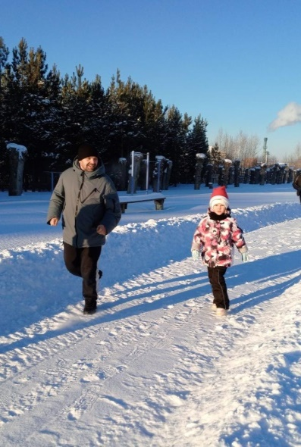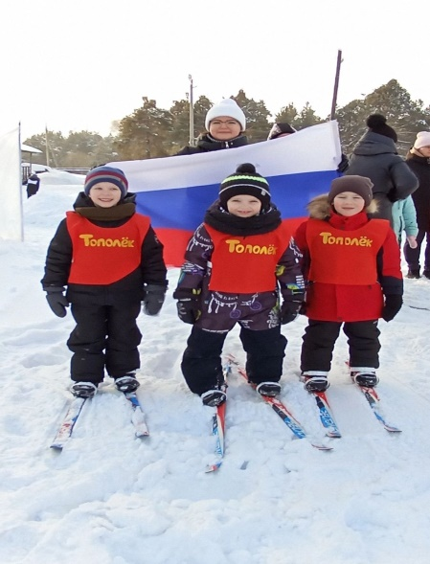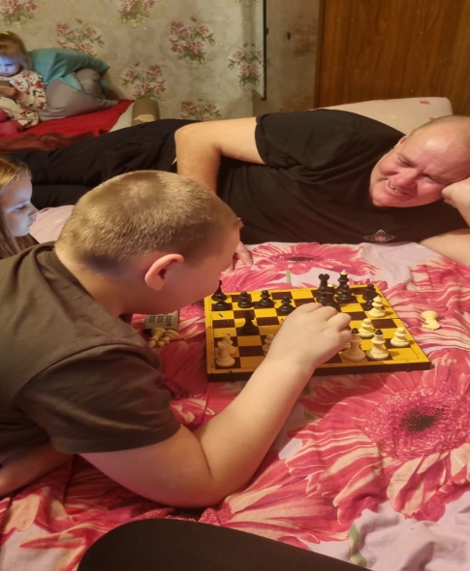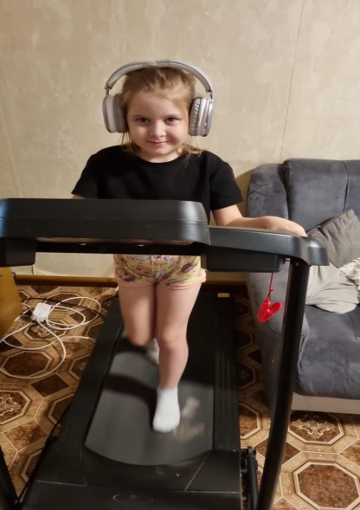
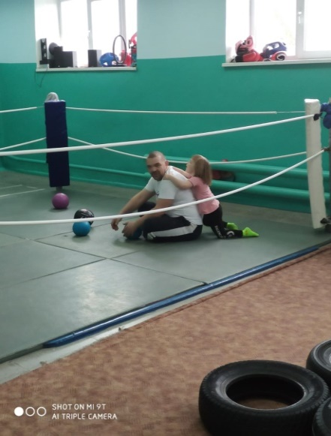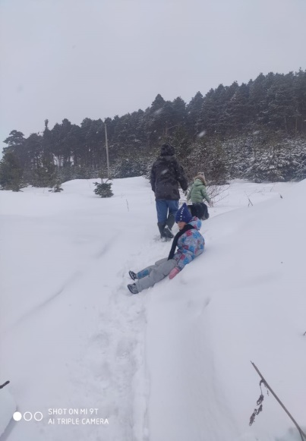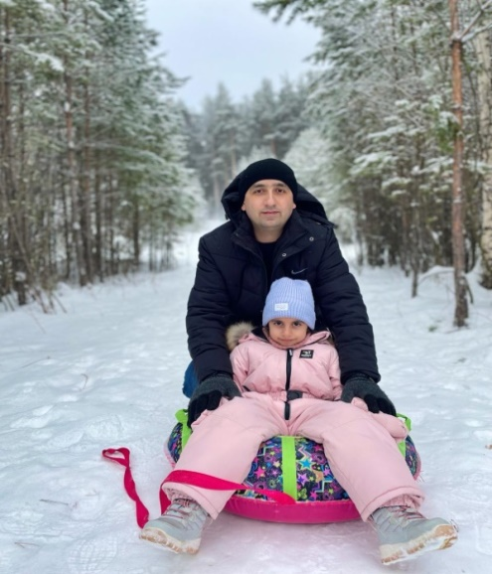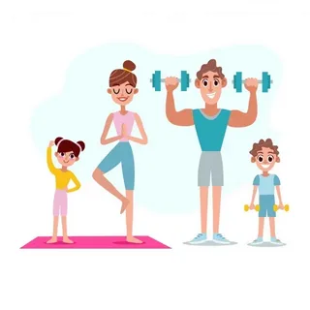
Семейная традиция «Выходной день в моей семье»
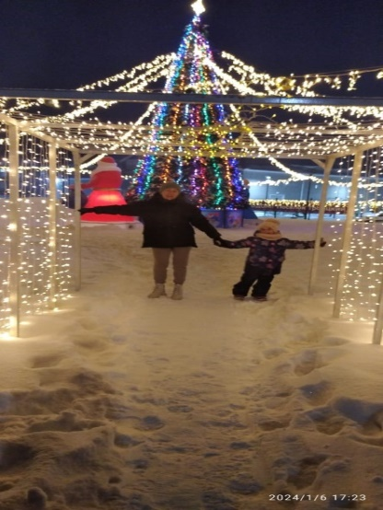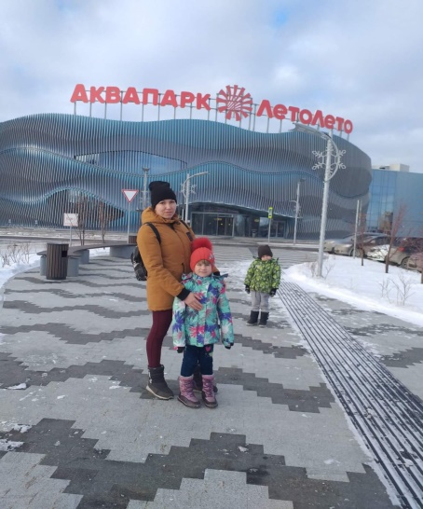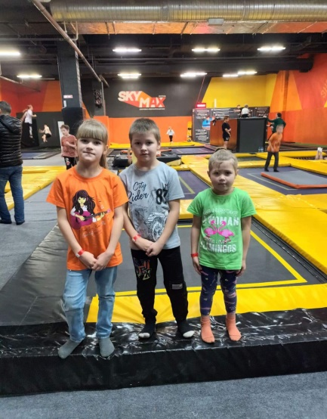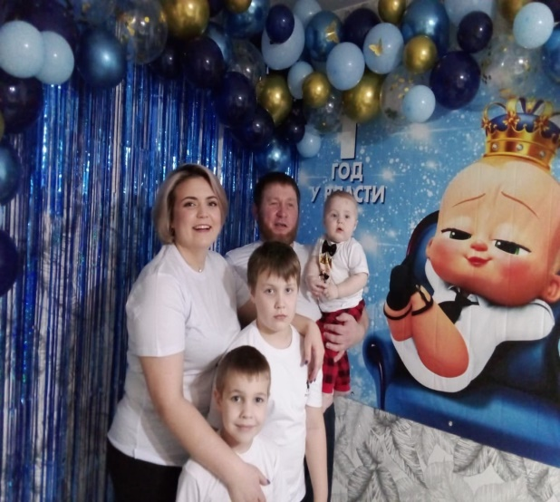
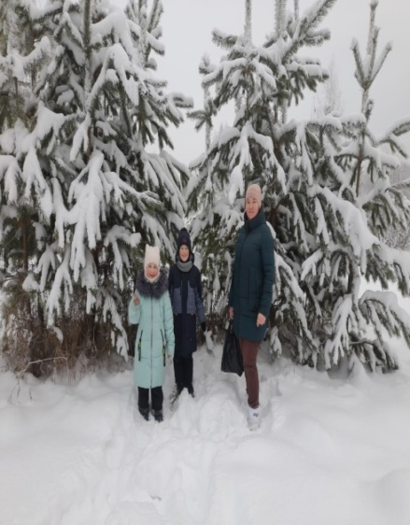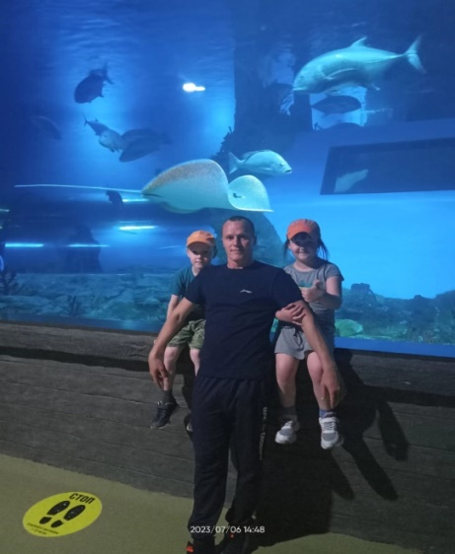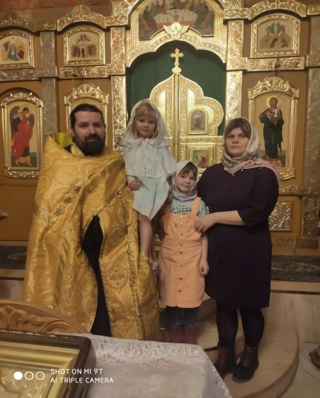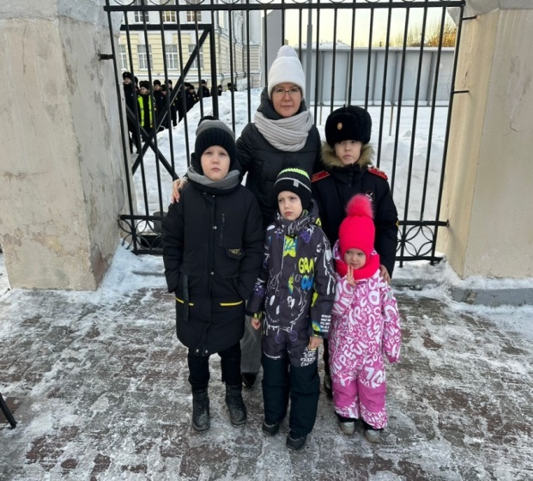

Семейная традиция «Выходной день в моей семье»
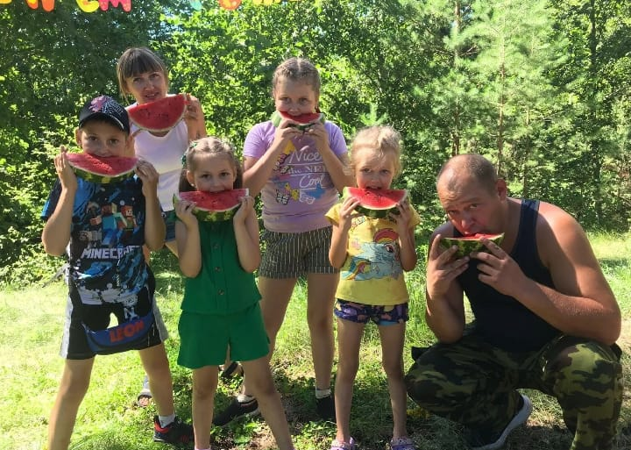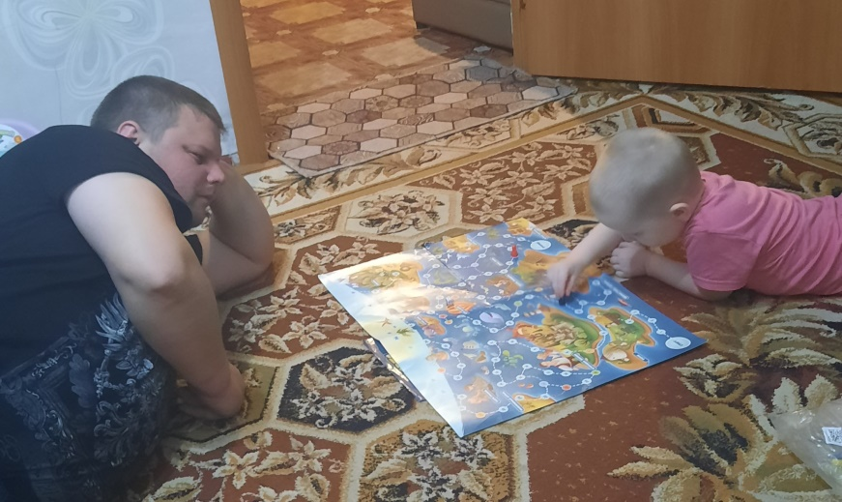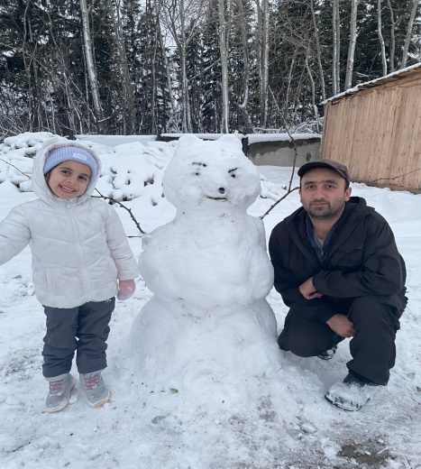
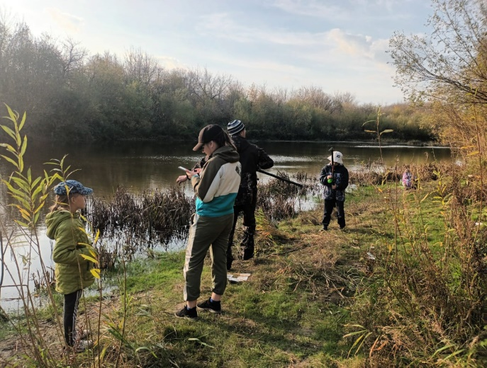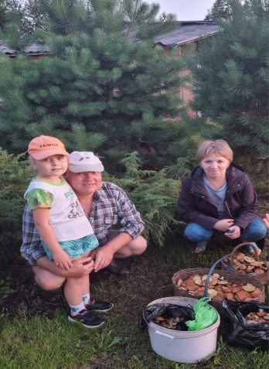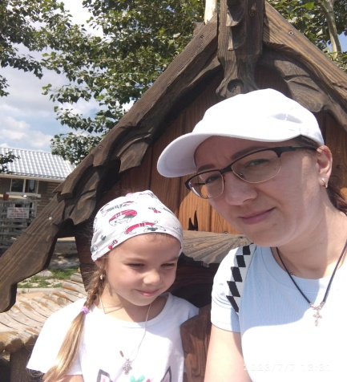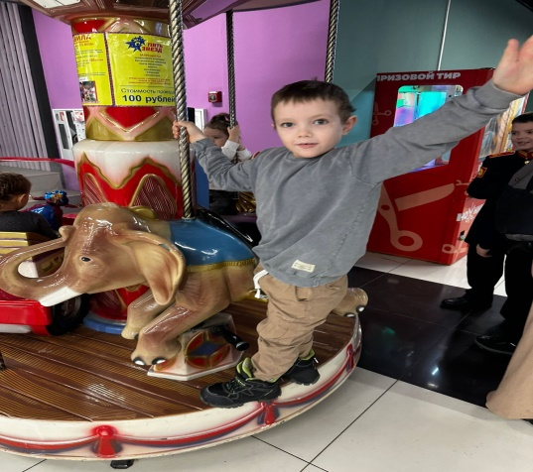
Семейная традиция «Коляда – коляда и Рождество»
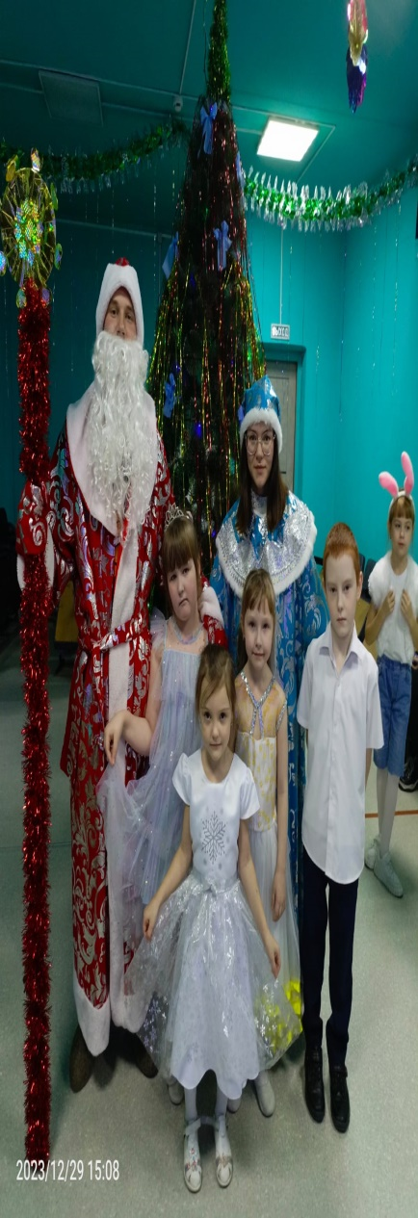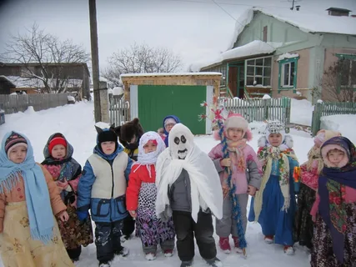
Семейные традиции «Отметим папе праздник»
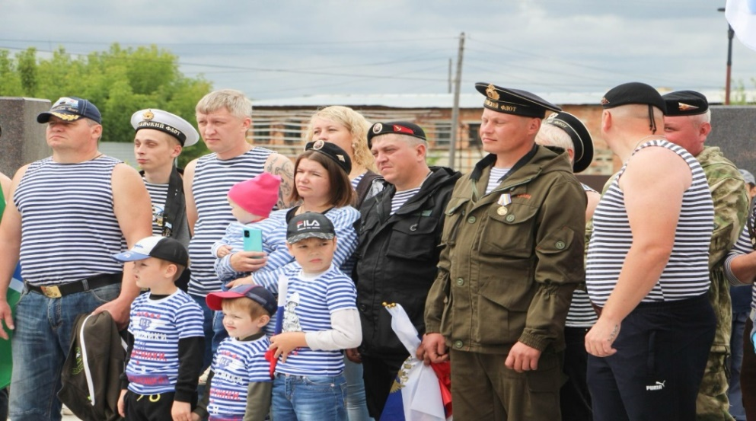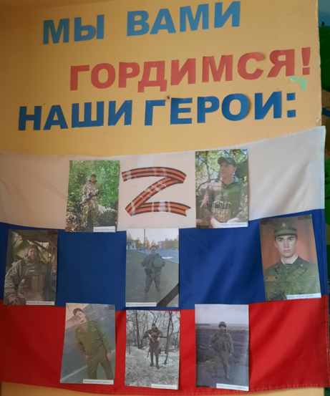
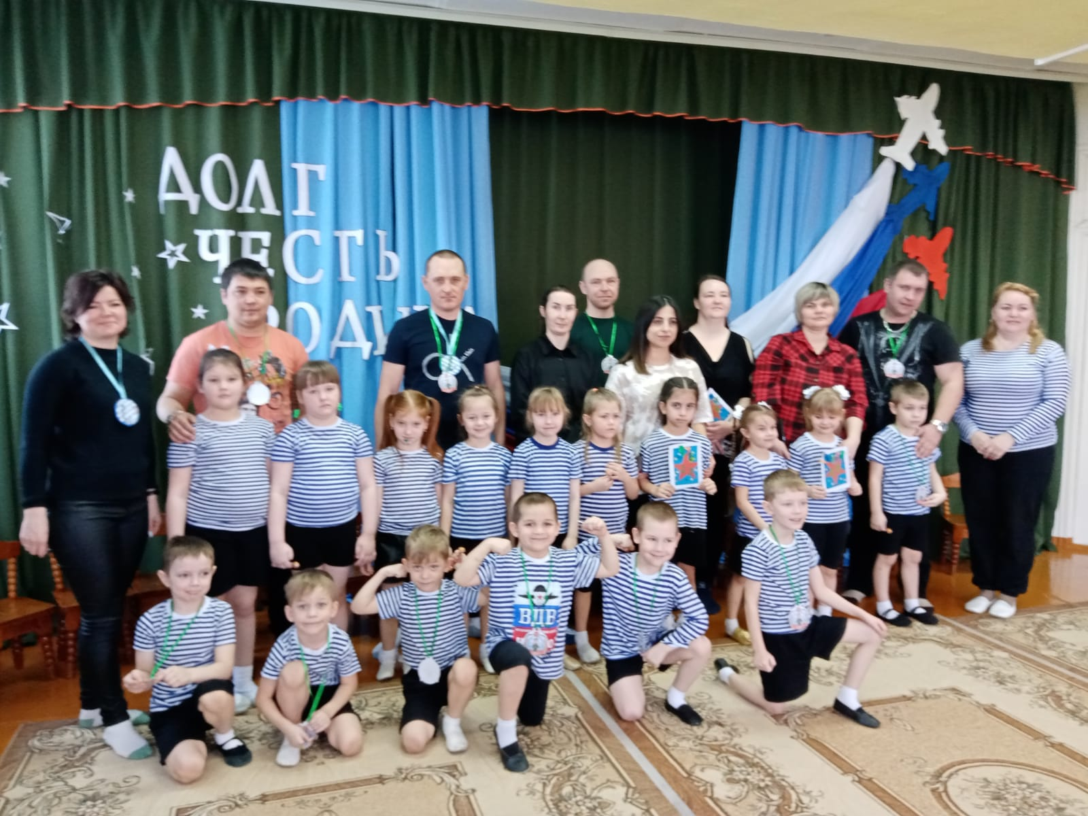
Семейная традиция «Широкая Масленица»
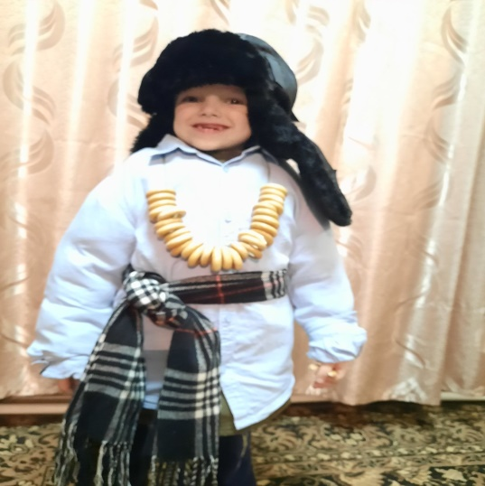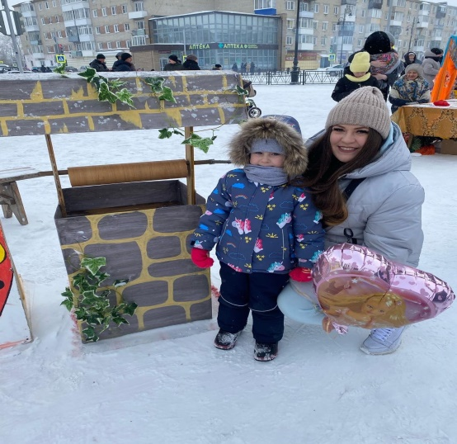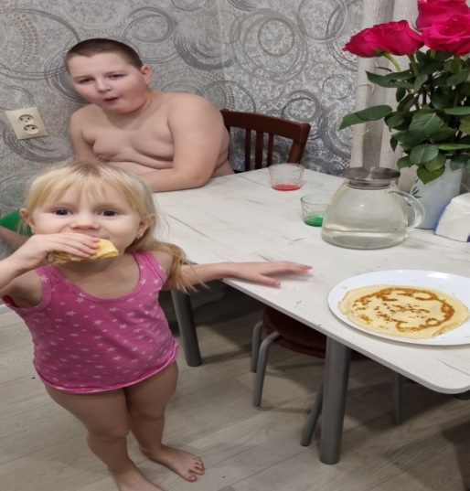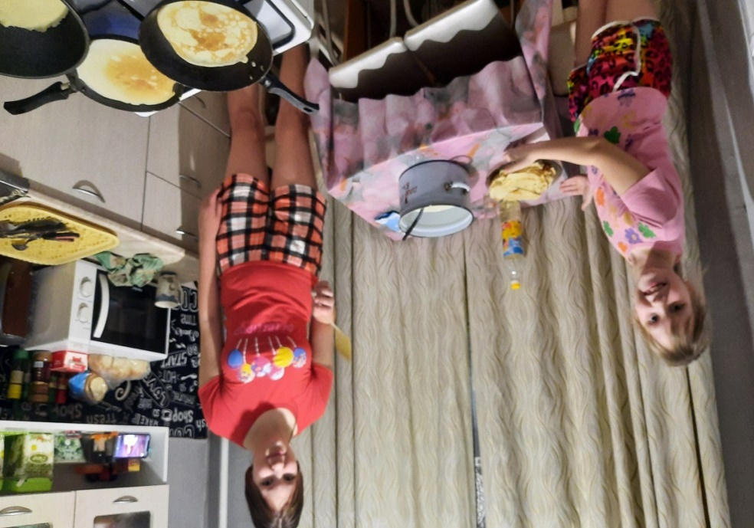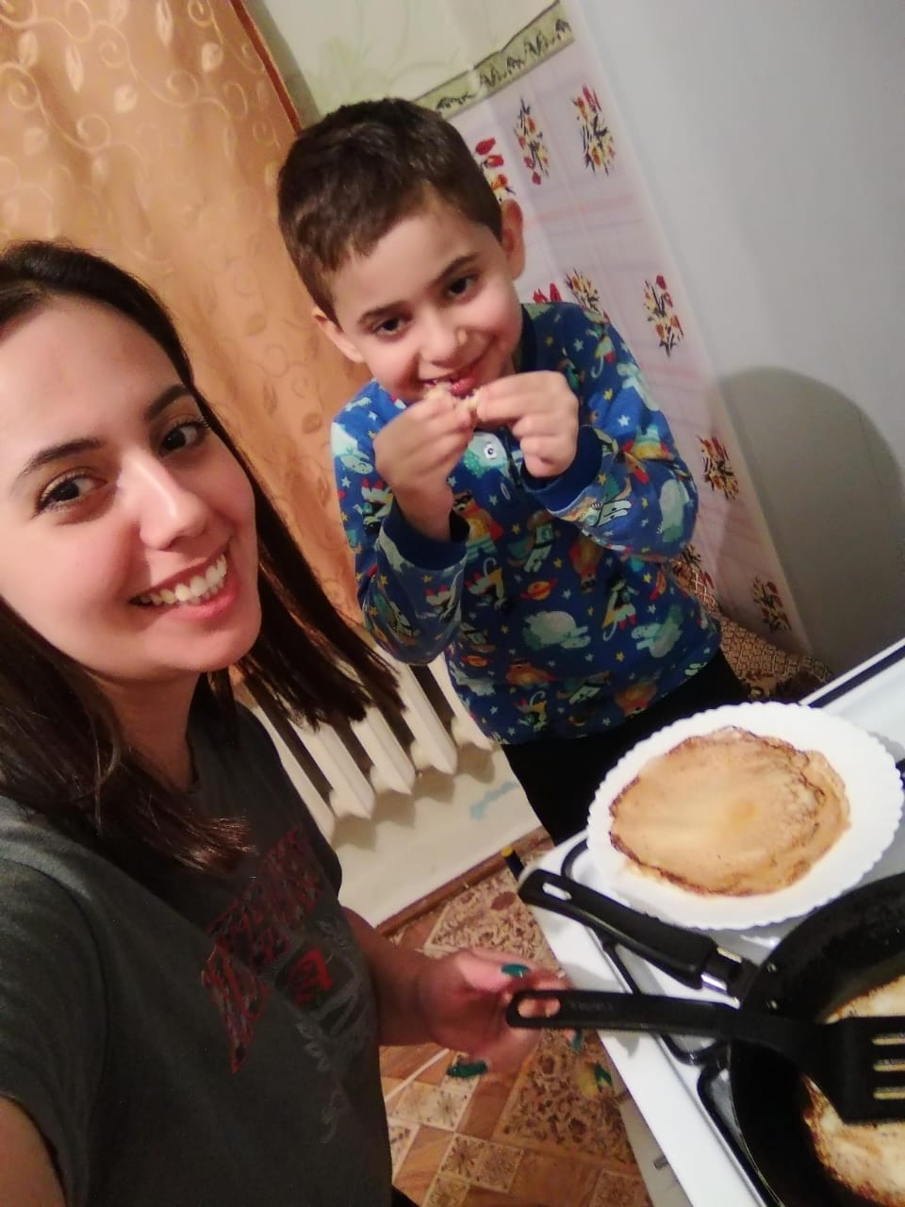
Открытое занятие «Широкая масленица»
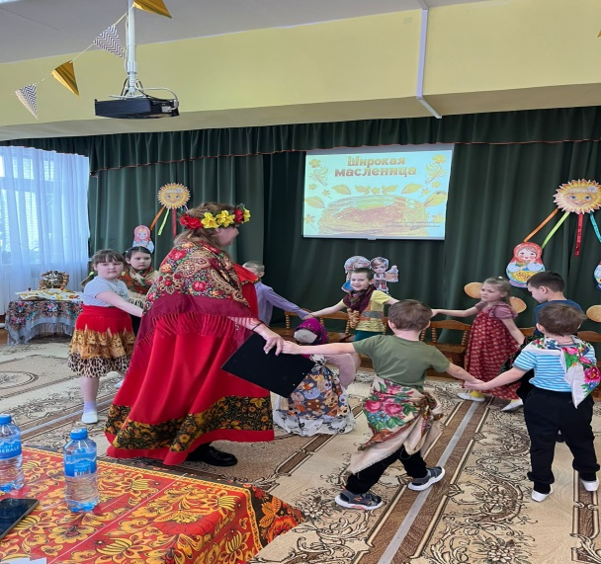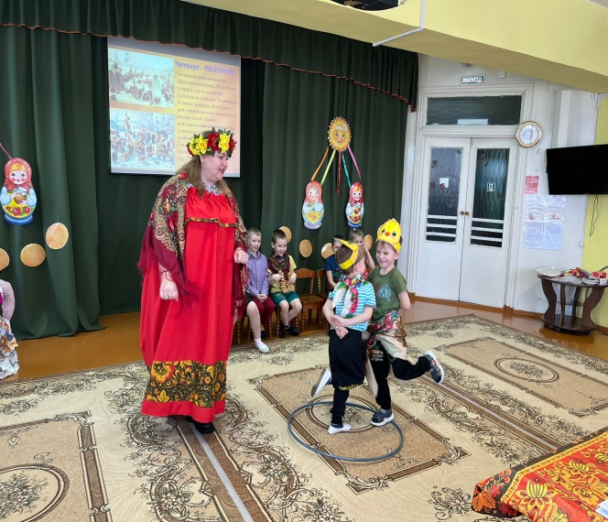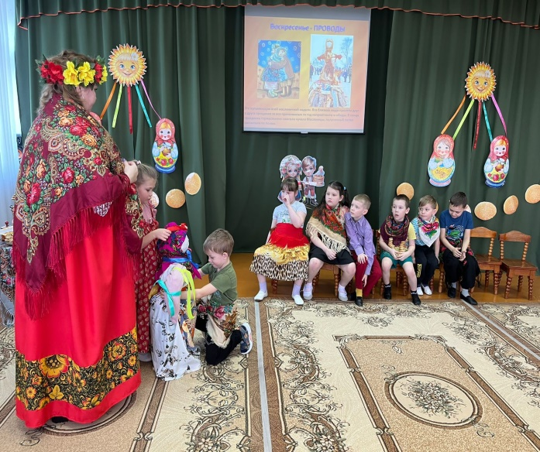
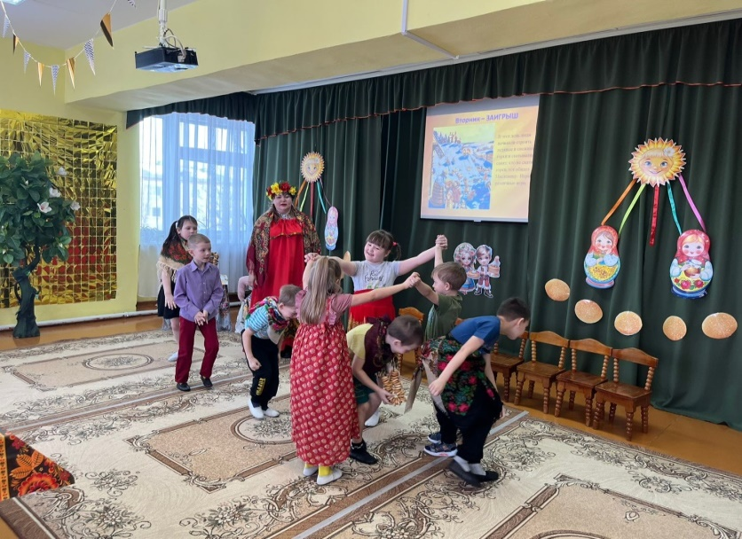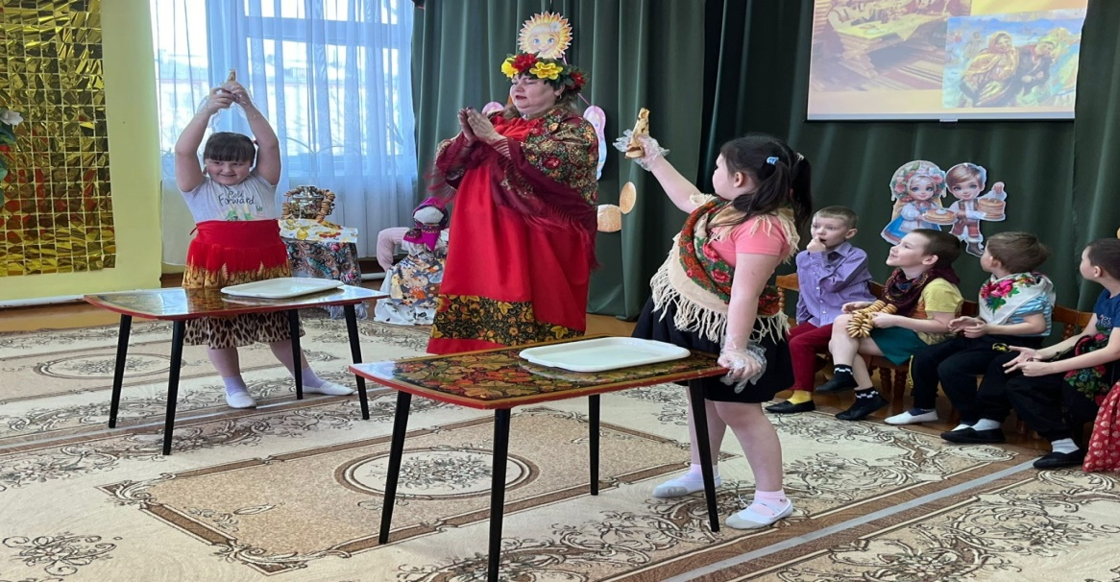
Семейная традиция «Мы помощники»
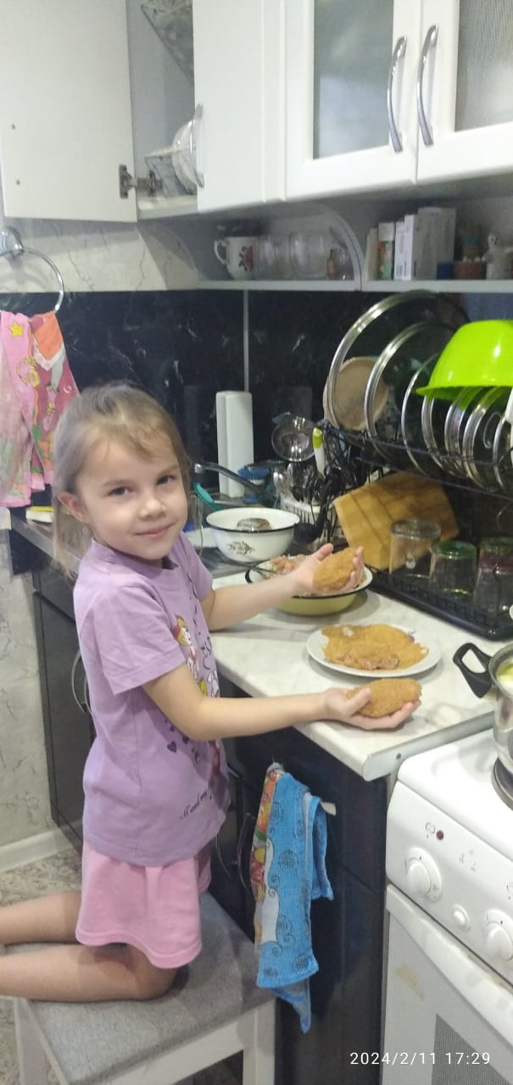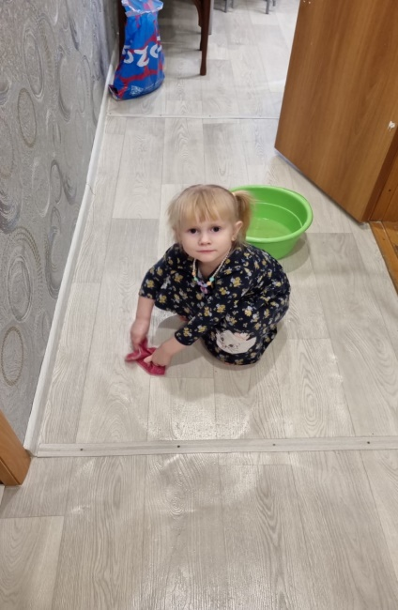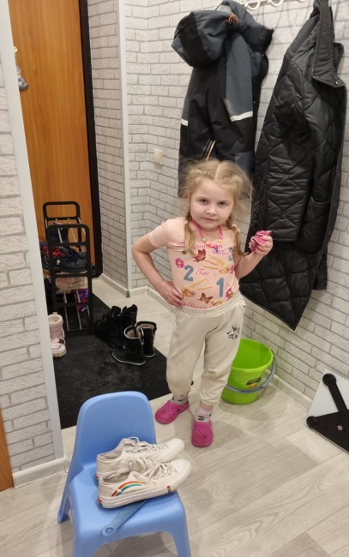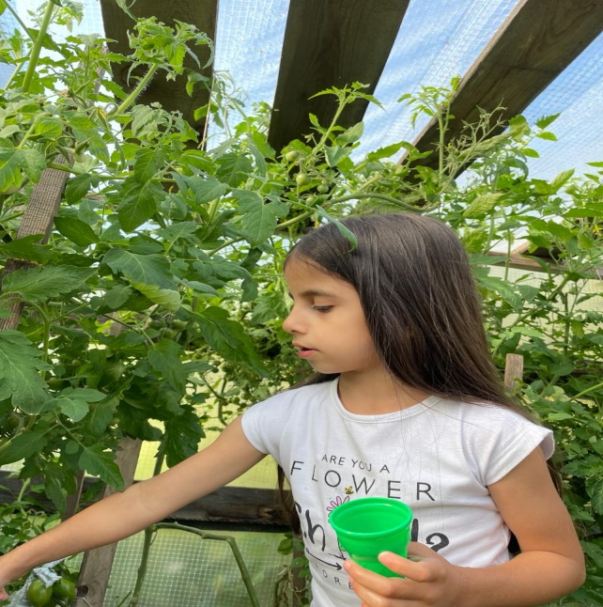
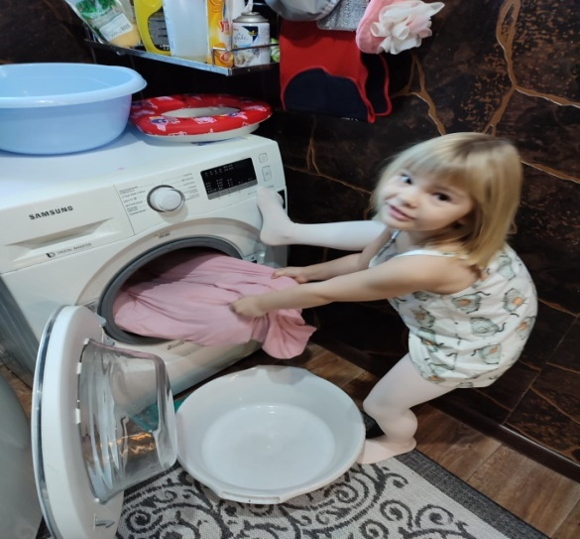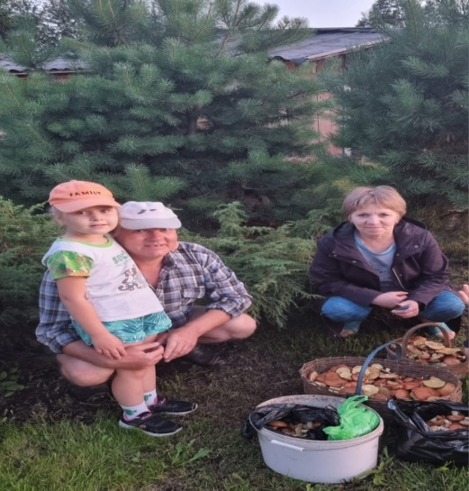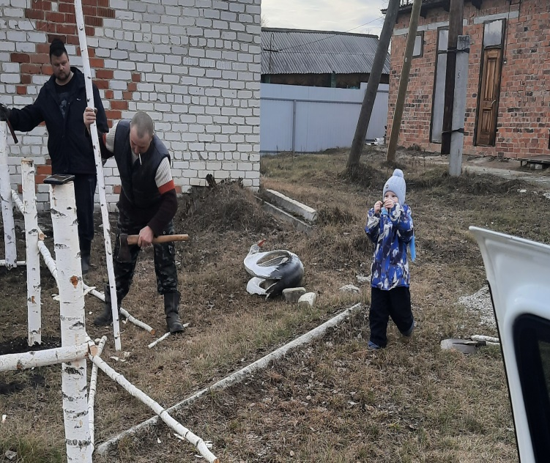
Семейная традиция «Пасха»
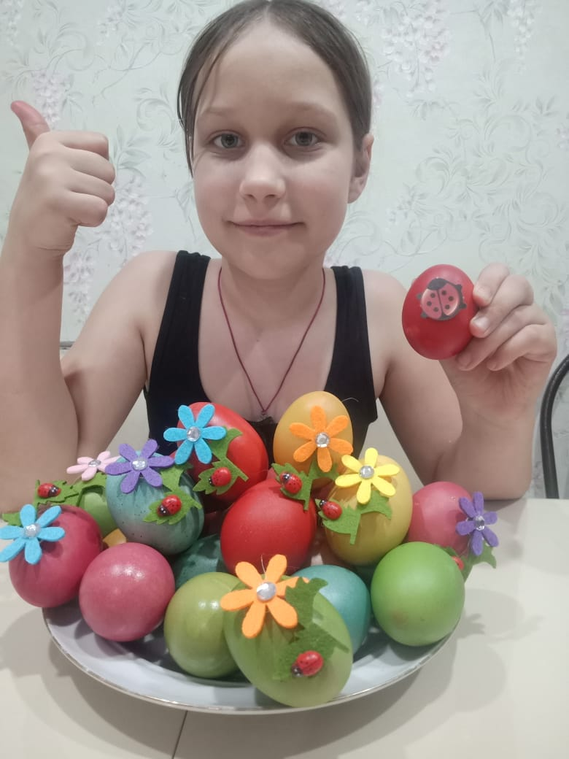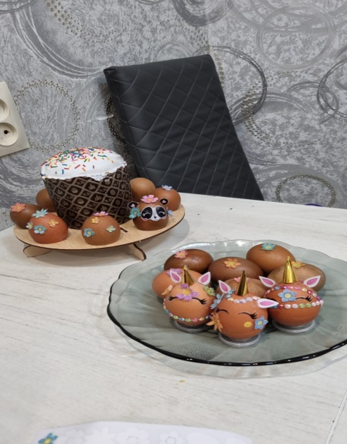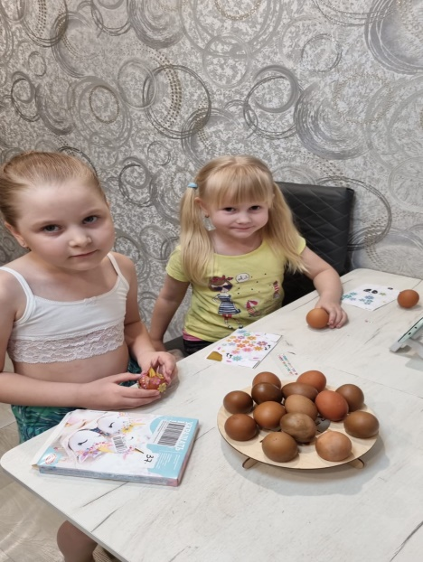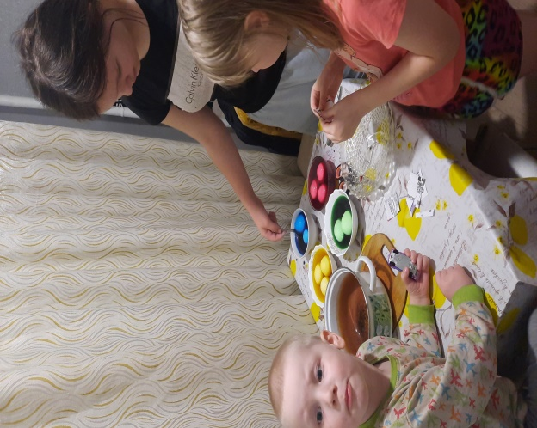
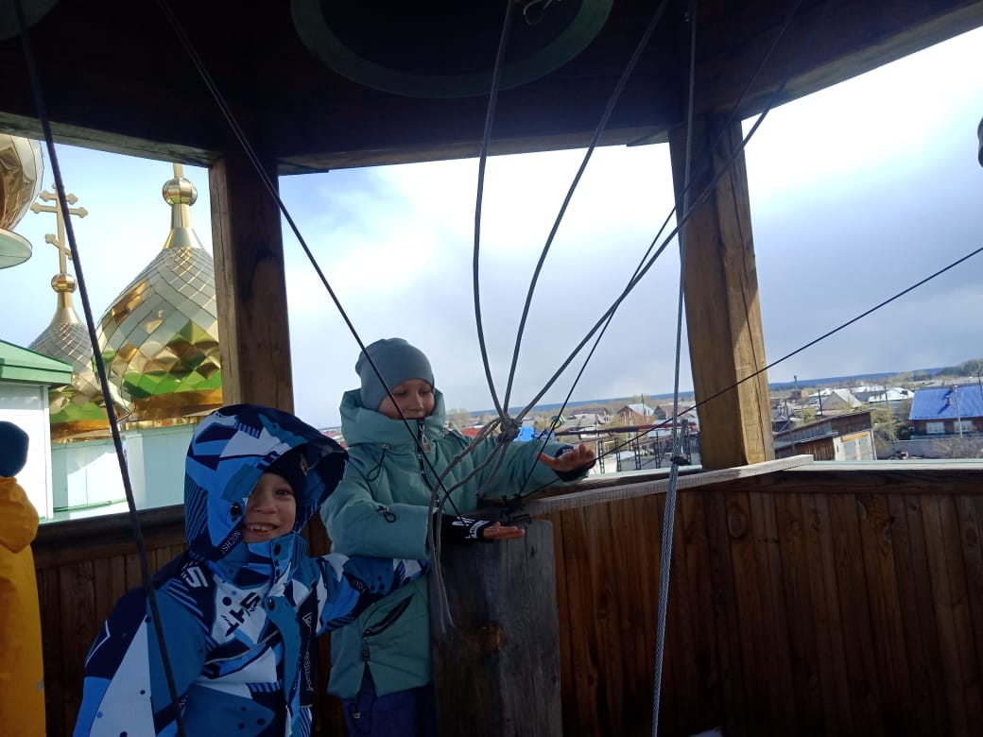
Семейная традиция «Выходные у бабушки и дедушки»
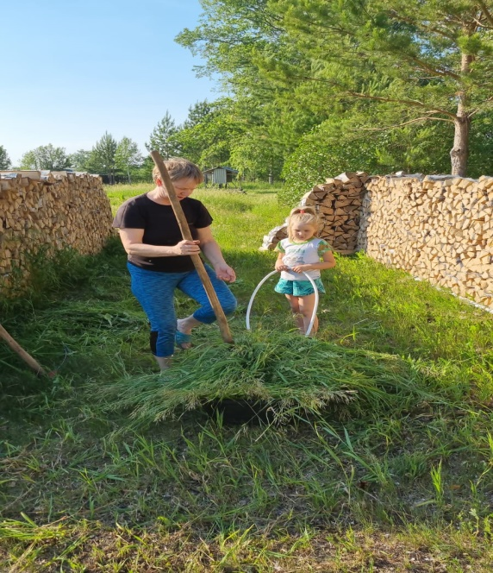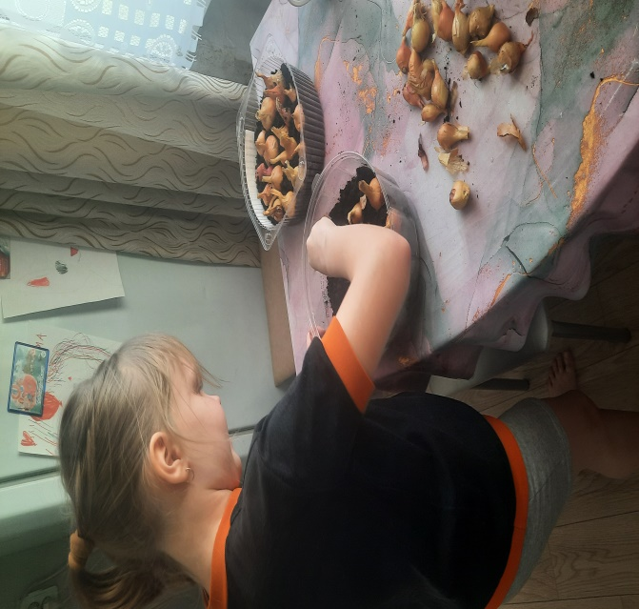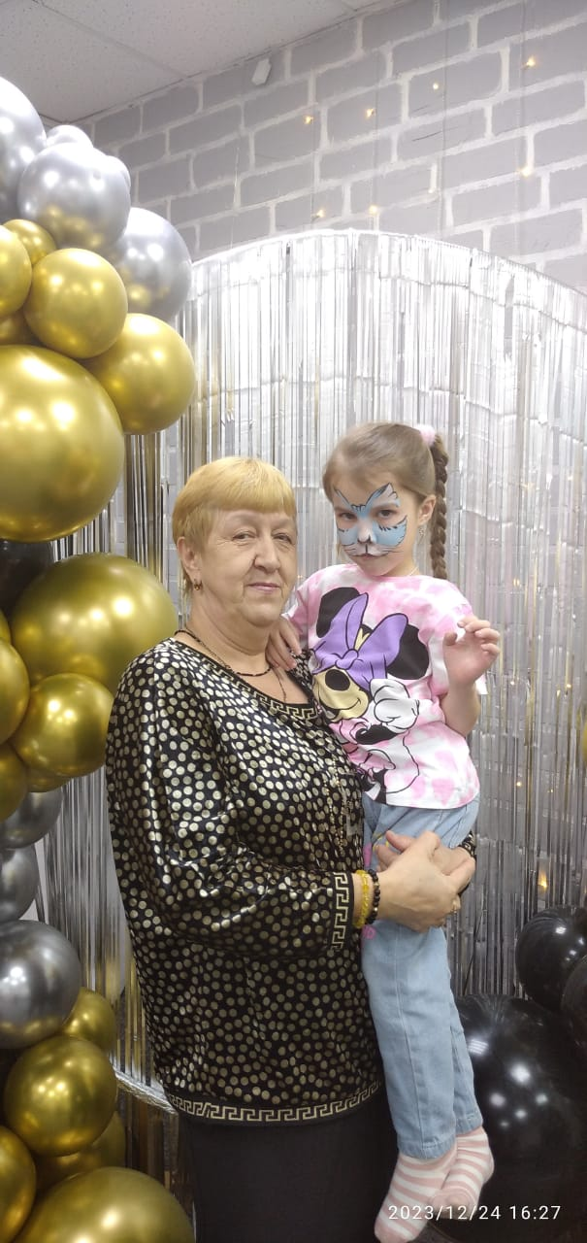
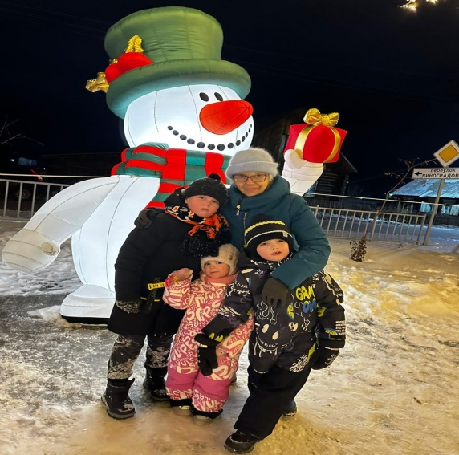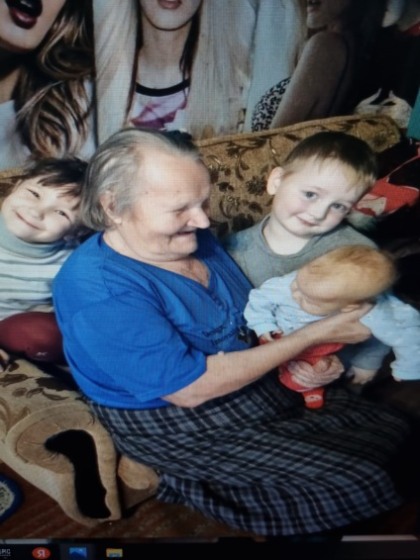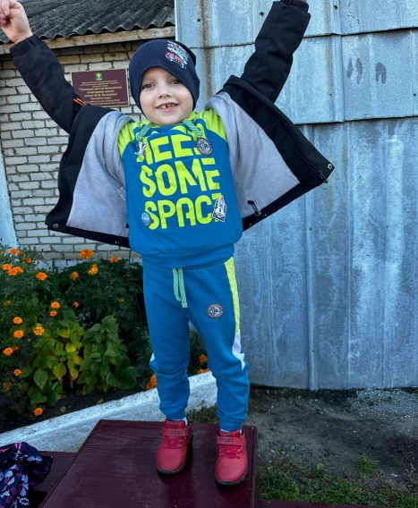
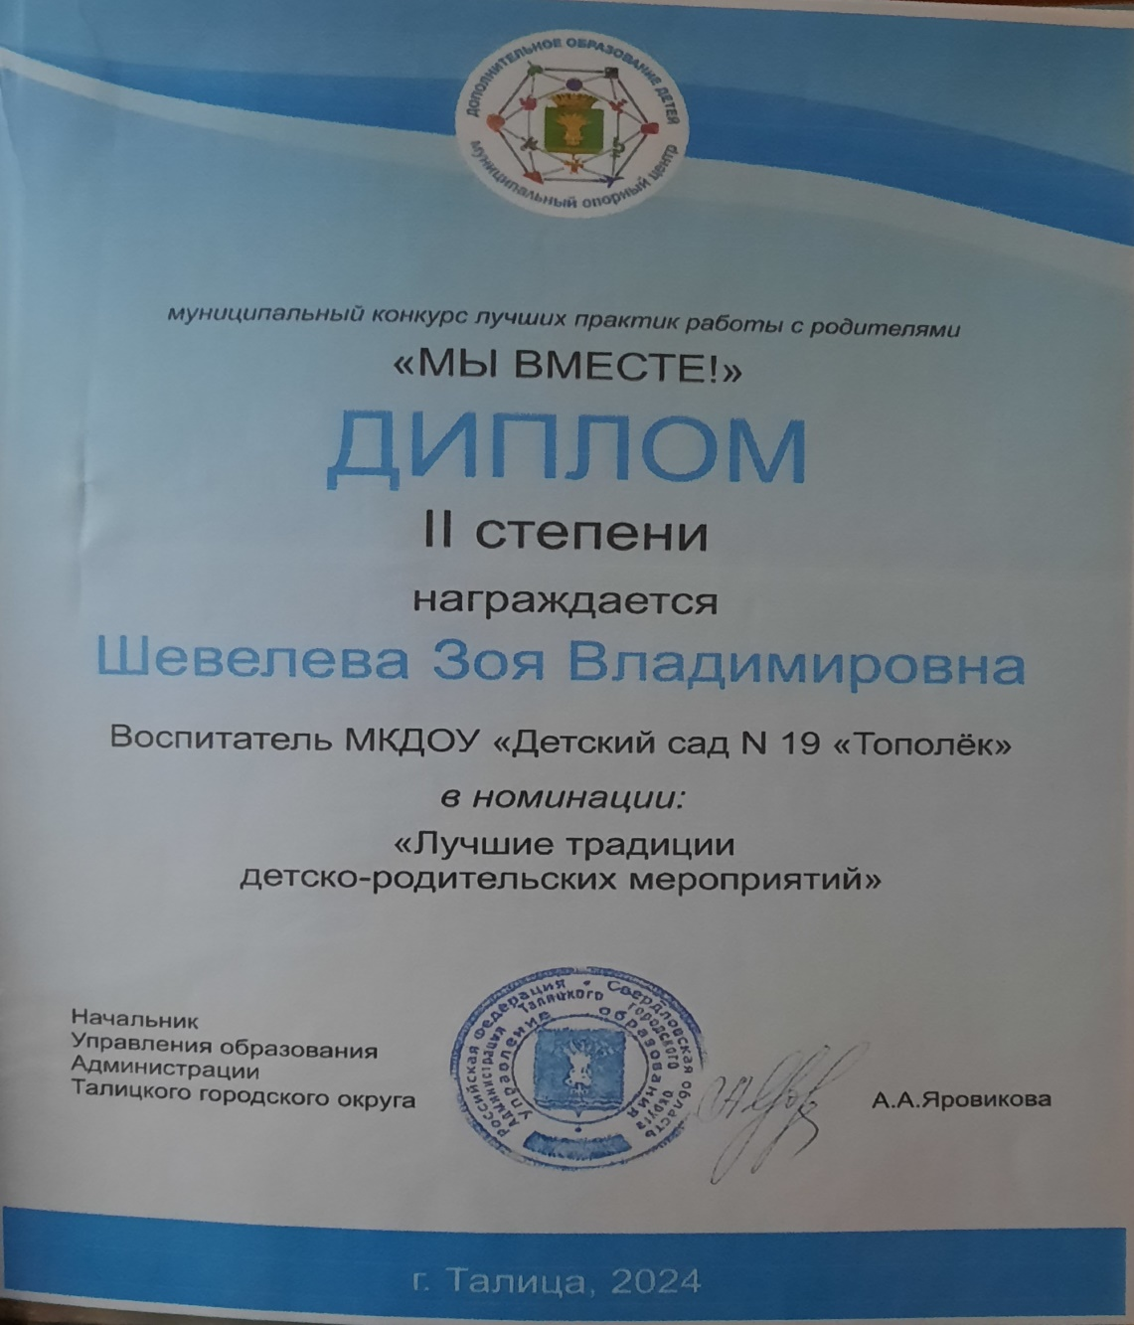

Муниципальный конкурс
лучших практик работы
с родителями
«Мы вместе»

